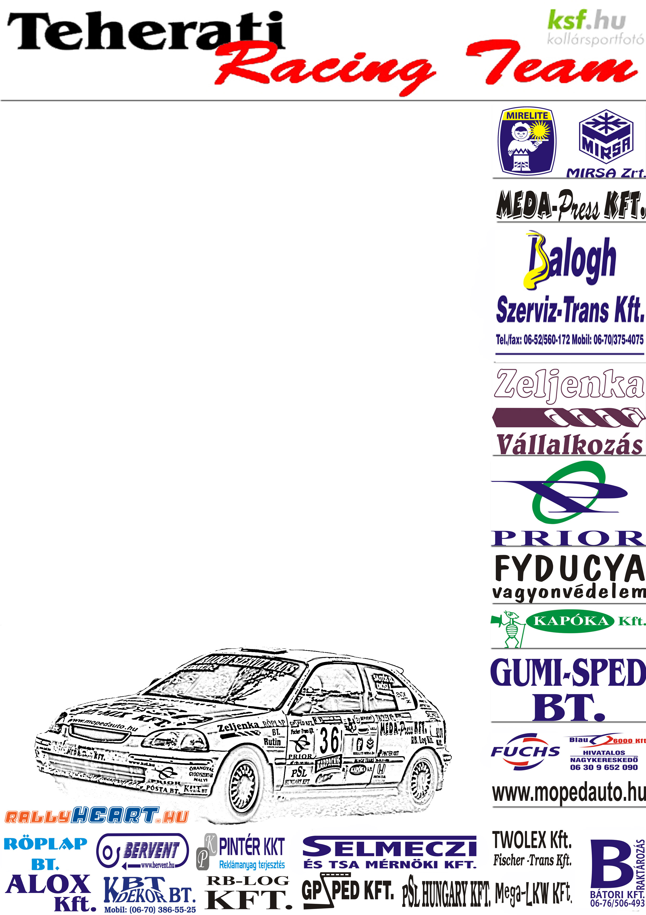

Felrobbant a motor

Ahogyan tavaly, idén sem sikerült jó kedvvel távoznia Ózdról a Sajtós, Diósi párosnak. Kezdetben minden rendben volt, még a rossz rugóválasztással és a körgyorson összeszedett defekttel is kibékültek volna, ám egy váratlan pillanatban a motor feladta a küzdelmet.

Sajtós Dénes - Diósi János - Honda Civic Vti
IX. Cyeb Ózd Rali

Sajtós Dénes: - Verseny előtt teszteltünk, ahol aránylag jól sikerült beállítani az autót, egyetlen probléma maradt, a rugó. Sajnos túl puha rugót hoztunk magunkkal a versenyre, aminek köszönhetően picit „imbolygós” volt az autó és nem igazán tudott jól fordulni. A teszten ifj. Béres Józsi segítetett nekünk, aki elsőre tudta mit hogyan kell csinálni az új három utas gátlókkal.

- Aztán elkezdődött a prológ, ahol nem tudtam úgy autózni, ahogy szerettem volna, hiszen pontosan előttünk locsolták fel a pályát. Mikor bementünk a salakra, akkor kellett szembesülnünk vele, hogy a slick gumijaink nagyon nem lesznek jók a sárra, sőt olyan volt, mintha korcsolya pályán mennénk.
A verseny első köre teljesen jól sikerült, persze ismét előttünk állították meg a szakaszt, így a jól bemelegített autónak a rajtban kellett várakoznia. Az időkön jól látszódtak, hogy a tempós részeket nem mertük úgy elvállalni a rugózás miatt, továbbá lassabban is fordult az autó.
Királdon figyeltünk picit a nézőkre is, de az első körben annyira tapadtak a gumijaink, hogy hiába húztam a kéziféket, nem sikerült szépen elfordítani. Ezt orvosolva a második körben kimentem a porosabb részekre, így sikerült keresztben fordulni. A következő királdi gyorson összejött egy defekt, ami tejesen szétverte az autó elejét, de így is, csak egy percet kaptunk a kategória elsőtől. Az ötödik gyorsaságin a cél kanyar előtt a B3 után váltottam negyedik sebességi fokozatba, és minden elhallgatott, de egy csörrenés sem volt előtte. Az itthoni bontás után derült ki, hogy az egyik szelepszár elszakadt, ami teljesen szétrobbantotta a motort.

- Ezek után próbálunk egy még erősebb motort csinálni és egy nagyobb vezérműtengelyt kap majd az autó. Ettől függetlenül a Bükfürdő Rally-n ott leszünk, addig megpróbálunk valami gyors megoldást találni motor ügyen, aztán a Veszprém Rally-t úgy is kihagytuk volna, akkor pedig remélhetőleg elkészül majd az új motorunk is.

- A két mínuszos verseny után, az éves értékelésben az gondolom még nem nagyon maradtunk le semmiről, hiszen eddig csak az Üveges tudott elhúzni. A bajnokság az alakul, ahogy alakul, nekünk az a fontos, hogy jó részeredményeink legyenek, és jó helyeken tudjuk befejezni a versenyeket..

Köszönjük támogatóinknak!

